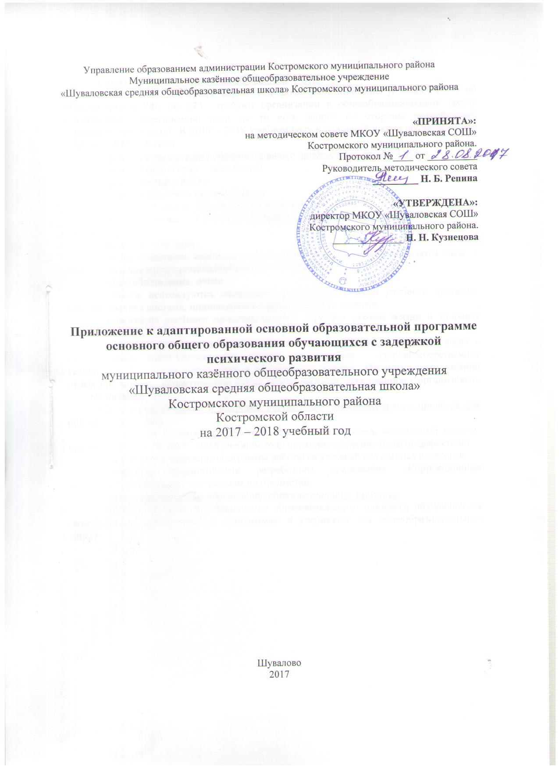

Характеристика контингента обучащихся с ОВЗ

Современные демографические, социально-экономические условия, ФЗ « об Образовании в РФ» № 273 требуют организации в общеобразовательной школе инклюзивного образования, если на то есть запрос со стороны потребителей образовательных услуг. В 2017 – 2018 учебном году в основной школе обучается один ребенок с ЗПР (5 класс).
Характеристика режима образовательного процесса для детей с ОВЗ

Режим работы школы – шесть дней.

Начало занятий в 8.30 ч

Продолжительность урока 45 минут

Продолжительность перемен от 10 до 20 минут.

Период обучения – 4 учебных четверти, продолжительность учебного года 34 недели.

Каникулы – 30 дней.

На коррекционные индивидуальные занятия по расписанию отводятся часы в первую половину дня продолжительностью 45 минут.

Форма образования: очная.

В школе используются следующие формы организации учебного процесса: классно-урочная система, индивидуально-коррекционные занятия.

Организация учебного процесса ведется в целях охраны жизни и здоровья учащихся.

Проводятся регулярные медосмотры, беседы на уроках и классных часах с приглашением специалистов. На уроках применяются здоровьесберегающие технологии. Учащиеся занимаются в спортивных секциях. Организованы: летний отдых при школе, дидактические паузы между уроками. Для учащихся организовано горячее питание.
Научно-методическое и кадровое обеспечение образовательного процесса для обучающихся с ОВЗ.
В школе на 1 сентября 2017 года есть учитель-логопед, социальный педагог, педагог-психолог. В 2017 – 2018 учебном году проходит обучение педагог-дефектолог.
Для ребенка составлены программы работы на учебный год данных педагогов.
Учителями предметниками разработаны приложения «Коррекционные мероприятия» к рабочим программам по предметам.
Учебно-методическое обеспечение образовательного процесса
Учебно-методическое обеспечение образовательного процесса обучающегося пятиклассника происходит по программам и учебникам для общеобразовательных классов.

